Disusun oleh | •
Nama | : Deanne Tombi Alexander
NIRM | : 21010115
Program Studi | : Teologi Kristen
Konsentrasi | : Pastoral Konseling

Setelah dikonsultasikan, dikoreksi dan diperbaiki berdasarkan arahan
dosen pembimbing, maka tesis ini disetujui untuk dipertahankan pada Ujian Tesis
yang diselenggarakan oleh Program Pascarajana, Institut Agama Kristen Negeri
(IAKN) Toraja.
Tana Toraja, 21 Juni 2024
Dosen Pembimbing
Dosen Pembimbing I

Dr. Yohanis Luni Tumanan, M.Th.
NIP. 197503032023211004
Dosen Pembimbing II
Dr. I Made Priana, M.Th.
iii
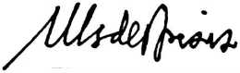
HALAMAN PENGESAHAN  Judul | : Pengaruh Pelayanan Pastoral Holistik Terhadap  Pertumbuhan Rohani Anak Kelas Besar di Sekolah  Minggu Gereja Toraja Jemaat Karunganga' Klasis Kesu'  Tallulolo
Disusun oleh | Nama : Deanne Tombi Alexander  NIRM : 21010115  Program Studi : Teologi Kristen  Konsentrasi : Pastoral Konseling
Dibimbing oleh | L Dr. Yohanis Luni Tumanan, M.Th.  n. Dr. I Made Priana, M.Th.
Tesis ini telah dipertahankan di depan Dewan Penguji Ujian Tesis Program
Pascasarjana Institut Agama Kristen Negeri (IAKN) Toraja, pada tanggal 25 Juni
2024.
Dewan Penguji
1. Dr. I Made Suardana, M.Th.
2. Dr. Wolter Woel, M.Pd. | ( .Acr:. )
3. Dr. Yohanis Luni Tumanan, M.Th. | ( )
4. Dr. I Made Priana, M.Th. | ( )

Panitia Ujian Tesis
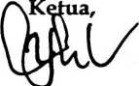
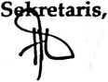
Dr. Yohanis LuninTumanan, M.Th.
Parli Sapata, S.PAK.
NIP. 197503032023211004
12122008011014
f^I-Made/Suardana, M.Th.
iv
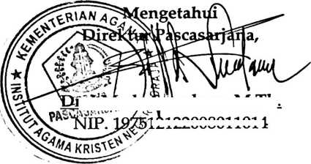
HALAMAN KEASLIAN TULISAN  Saya yang bertandatangan dibawah ini:  Nama  NIRM  Program Studi  Judul | : Deanne Tombi Alexander  :21010115  : Teologi Kristen  : Pengaruh Pelayanan Pastoral Holistik Terhadap  Pertumbuhan Rohani Anak Kelas Besar di Sekolah  Minggu Gereja Toraja Jemaat Karunganga' Klasis  Kesu' Tallulolo.
Menyatakan dengan sebenarnya bahwa tesis tersebut adalah
merupakan bukti hasil karya sendiri, kecuali kutipan-kutipan yang dengan
jelas disebutkan sumber rujukannya. Apabila dikemudian hari terbukti
atau dapat dibuktikan bahwa tesis ini merupakan hasil saduran atau
jiplakan dari karya orang lain, maka pihak kampus IAKN Toraja melalui
rektor, berhak untuk mencabut gelar dan ijazah yang telah diberikan
kepada Saya.
Tana Toraja, 26 Juni 2024
Yang Membuat Pernyataan

NIRM. 21010115
v

